#8/25
- Ngrok申請登入
- 選最左上角gateway 先嘗試
如果不行就從以下
3. 在power shell winget install ngrok
4. 在power shell winget install Ngrok.Ngrok
5. 重新開powershell後 在power shell ngrok –version

Power shell
1.winget install Cloudflare.cloudflared
2.cloudflared tunnel --protocol http2 --url http://localhost:5678

透過以上1. 2.步驟會產生臨時網址
https://pam-anchor-succeed-lodge.trycloudflare.com

一行版本要換臨時網址再放到docker 終端機
docker run -d --name n8n --restart always -p 5678:5678 -e N8N_HOST=https://pam-anchor-succeed-lodge.trycloudflare.com -e N8N_PROTOCOL=https -e N8N_PORT=5678 -e N8N_EDITOR_BASE_URL=https://pam-anchor-succeed-lodge.trycloudflare.com -e WEBHOOK_URL=https://pam-anchor-succeed-lodge.trycloudflare.com -e GENERIC_TIMEZONE=Asia/Taipei -v n8n_data:/home/node/.n8n docker.n8n.io/n8nio/n8n

#網域 DNS 名稱伺服器

#8/27
登入帳戶後
Jiaming1014@gmail.com
Danee84950481

選setting
Usage and plan
點選unlock
收到信後 進去激活

#邀請外人加入我的n8n服務
Setting > Users
Invite
#連接claude
- instance-level MCP 複製connect的網址 貼到 claude 左上角的customize
先選connectors 再選browse key n8n 進去選connect 貼上
- 最上面workflow的… 進去選available in mcp 然後存檔

#9/1
#連接chatgpt
- 先在chatgpt設定中 > 安全性與登入 > 開發者模式 啟用
- 最上面workflow的… 進去選available in mcp 然後存檔
- instance-level MCP 複製connect的網址 貼到外掛程式建立的N8N

#9/8
#google 搜尋 line developers

#進入後 new 個 providers > Create a Messaging API channel > 後續申請

#進入設定 > messagingapi >
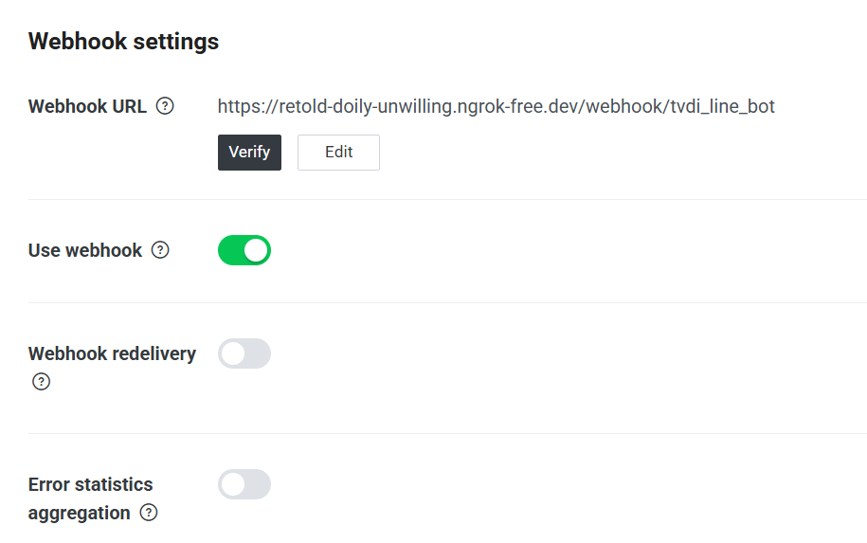
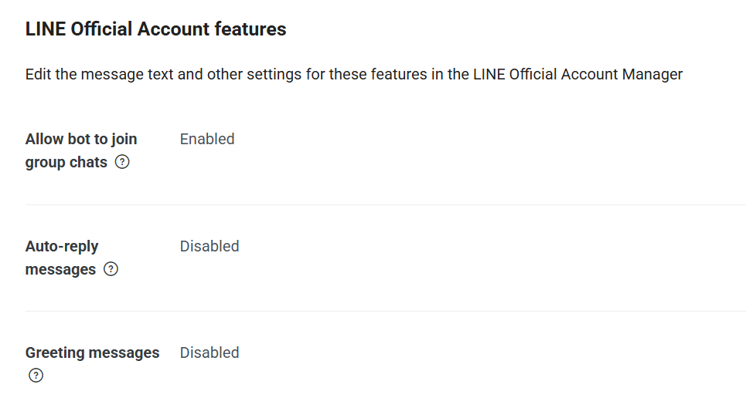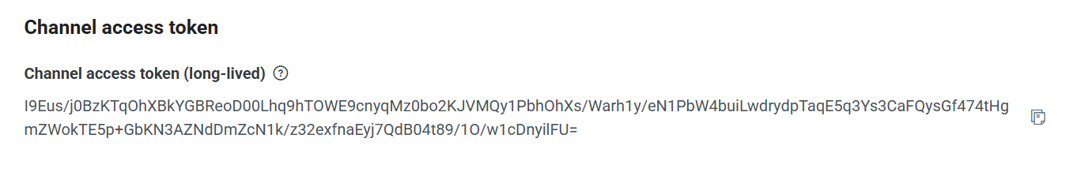設定完成後 > 可關閉line developers

#若在edit 節點沒看到資料 則要到executions 按 copy to editor
然後再pin data

#line 憑證
Bearer空1格I9Eus/j0BzKTqOhXBkYGBReoD00Lhq9hTOWE9cnyqMz0bo2KJVMQy1PbhOhXs/Warh1y/eN1PbW4buiLwdrydpTaqE5q3Ys3CaFQysGf474tHgmZWokTE5p+GbKN3AZNdDmZcN1k/z32exfnaEyj7QdB04t89/1O/w1cDnyilFU=

